Итоговая контрольная работа по физике в 7 классе.
Вариант 1.
Часть1

1. Что из перечисленного относится к физическим явлениям?
А - молекула Б - плавление В - километр Г - золото

2. Что из перечисленного является физической величиной?
А - секунда Б - сила В - ватт Г – джоуль

3. Что является единицей массы в Международной системе единиц?
А - килограмм Б - ватт В - ньютон Г – джоуль

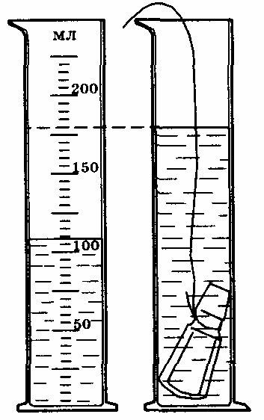4. При измерении длины карандаша линейкой с ценой деления 1 см ученик определил, что искомая длина лежит между штрихами с цифрами 14 и 15. Как правильно записать результат измерения?
А - 14±1 см Б - 14±2 см В - 15±1 см Г - 15±0,5 см

5. Определи объем тела, погруженного в мензурку (см. рисунок ).
А – 100 см³. Б – 70 см³. В – 180 см³.

6. Мельчайшие частицы, из которых состоят различные вещества, называются …
А – атомами. Б – молекулами.

7.При охлаждении объем тела …
А – уменьшается. Б – увеличивается.

8.Процесс диффузии происходит …
А – только в жидкостях и газах.
Б – только в жидкостях и твердых телах.
В – в газах, жидкостях и твердых телах.

9.Как расположены молекулы газа?
А – Двигаясь беспорядочно во всех направлениях, почти не притягиваясь друг к другу.
Б – Не расходятся на большие расстояния.
В – Расположены в определенном порядке.

10.Как называют линию, которую описывает тело при своем движении?
А – Прямая линия. Б – Пройденный путь. В – Траектория.

11.Велосипедист за 20 минут проехал 6 км. С какой скоростью двигался велосипедист?
А – 30 м/с. Б – 5 м/с. В – 0,5 м/с.

12.Колба вмещает 272 г ртути. Определите объем колбы. Плотность ртути 13,6 г/см³.
А – 40 см³. Б – 60 см³. В – 20 см³.

13.Сосуд наполнен водой. В каком случае из сосуда больше выльется воды: при погружении
1 кг меди или 1 кг алюминия?
А – При погружении алюминия.
Б – При погружении меди.
В – Выльется одинаковое количество воды.

14.Чему примерно равна сила тяжести, действующая на мяч массой 0,5 кг?
А – 5 Н. Б – 0,5 Н. В – 50 Н.

15.Сила тяги стартующей вертикально вверх ракеты равна 400 кН, а сила тяжести, действующей на ракету, 100 кН. Определите равнодействующую этих сил.
А – 400 кН. Б – 500 кН. В – 300 кН.

16.В гололедицу тротуары посыпают песком, при этом сила трения подошв обуви о лед …
А – уменьшается. Б – увеличивается. В – не изменяется.

17.В каком положении брусок оказывает наибольшее давление на опору?
А – В положении 1. Б – В положении 2. В – В положении 3.
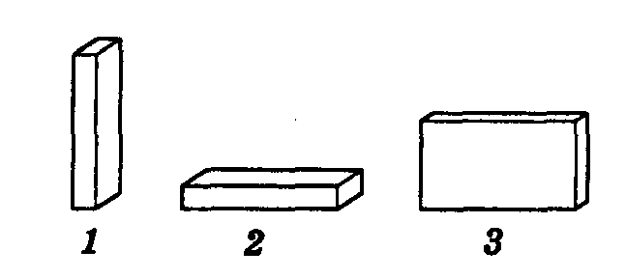
18.Станок весом 12000 Н имеет площадь опоры 2,5 м². Определите давление станка на фундамент.
А – 48 Па. Б – 25000 Па. В – 4800 Па.

19.При увеличении объема газа его давление … при условии, что масса и температура газа остаются неизменными.
А – увеличивается. Б – не изменяется. В – уменьшается.

20.Какое давление производит столб ртути высотой 76 см?
А – ≈ 101 кПа. Б – ≈ 10,1 кПа. В – ≈ 1013 кПа.

21.На какое из двух одинаковых тел действует меньшая архимедова сила?
А – На тело 1. Б – На тело 2. В – На оба тела одинаковая.
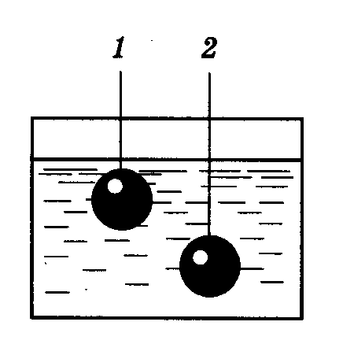
22.Если сила тяжести, действующая на прогруженное в жидкость тело, больше архимедовой силы, то тело …
А – тонет. Б – всплывает. В – находится в равновесии внутри жидкости.

23.В какой жидкости будет плавать кусок парафина?
А – В бензине. Б – В керосине. В – В воде.

24.Укажите, в каком из перечисленных случаев совершается механическая работа.
А – На столе стоит гиря. Б – На пружине висит гиря. В – Трактор тянет прицеп.

25.Определите работу, совершаемую при поднятии груза весом 4 Н на высоту 4 м.
А – 16 Дж. Б – 1 Дж. В – 8 Дж.

26.Велосипедист за 10 с совершил работу 800 Дж. Чему равна мощность велосипедиста?
А – 80 Вт. Б – 40 Вт. В – 8000 Вт.

Часть 2

27. Установите соответствие между физическими величинами, анализируя следующую ситуацию: « С крыши высотного здания падает сосулька определённой массы, как при этом будет изменяться её скорость, кинетическая энергия и потенциальная энергия относительно земли? Сопротивление воздуха пренебрежимо мало».
Физические величины Характер изменения
А) скорость 1) увеличится
Б) кинетическая энергия 2) уменьшится
В) потенциальная энергия 3) не изменится

28.Установите соответствие между физическими величинами и единицами этих величин в СИ.
К каждой позиции первого столбца подберите соответствующую позицию второго и запишите в таблицу выбранные цифры под соответствующими буквами.

Физическая величина | Единица величины
- масса  - вес  - плотность | А. Ньютон (1Н)  Б. килограмм (1кг)  В. килограмм на метр в кубе (1 кг/м³)

29. Установите соответствие между научными открытиями и именами ученых, которым эти открытия принадлежат.
К каждой позиции первого столбца подберите соответствующую позицию второго и запишите в таблицу выбранные цифры под соответствующими буквами.

Физические открытия | Имена ученых
- закон о передаче давления жидкостями и газами  - закон всемирного тяготения  - опыт, объясняющий равенство атмосферного давления давлению столба ртути в трубке | А. И.Ньютон  Б. Э.Торричелли  В. Б.Паскаль

Часть 3

30. Малый поршень гидравлического пресса под действием силы 500 Н опустился на 15 см. При этом большой поршень поднялся на 5 см. Какая сила действует на большой поршень?
31. Определите среднюю мощность насоса, который подаёт 4,5 м³ воды на высоту 5м за 5 минут.

?

